Spécifications Fonctionnelles

Table des matières
Le contexte 2

Le contexte

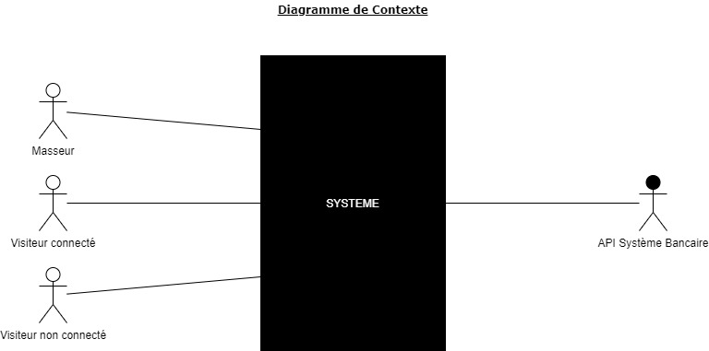

Les acteurs principaux sont :
- le masseur, la sœur d’Alexis est indépendante et gérera tout toute seule;
- les clients connectés;
- les clients non connectés;
Il y a un acteur secondaire qui est l’Api du système bancaire.

